ACTIVIDAD 01. UT 1

Colores y elementos de diseño en la web

Las actividades deben ser revisadas con el profesor antes de la entrega

Realice las siguientes tareas:
1. Busca los valores que codifican los siguientes colores y exprésalos en el sistema decimal y en hexadecimal: (X puntos)

a) Magenta → rgb(255,0,255) #FF00FF
b) Purple → rgb(128,0,128) #800080
c) White → rgb(255,255,255) #FFFFFF
d) Black → rgb(0,0,0) #000000
e) Gold → rgb(255, 215, 0 ) #FFD700
f) Chili Pepper → rgb(227,34,39) #E32227
g) Pink → rgb(255, 192, 203) #FFC0CB
h) Cyan → rgb(0, 255 ,255) #00FFFF

2. Imagina que estás trabajando para cada uno de los siguientes clientes, y te piden que les proporciones un pequeño resumen de algunos elementos de diseño y de la gama de colores que vas a usar en sus webs. Indica qué elementos y principios de diseño aplicarías en cada web, así como la gama de colores que escogerías. No olvides apuntar qué función tendría cada una de las webs. Clientes: (X puntos)

a) Ayuntamiento de Almería

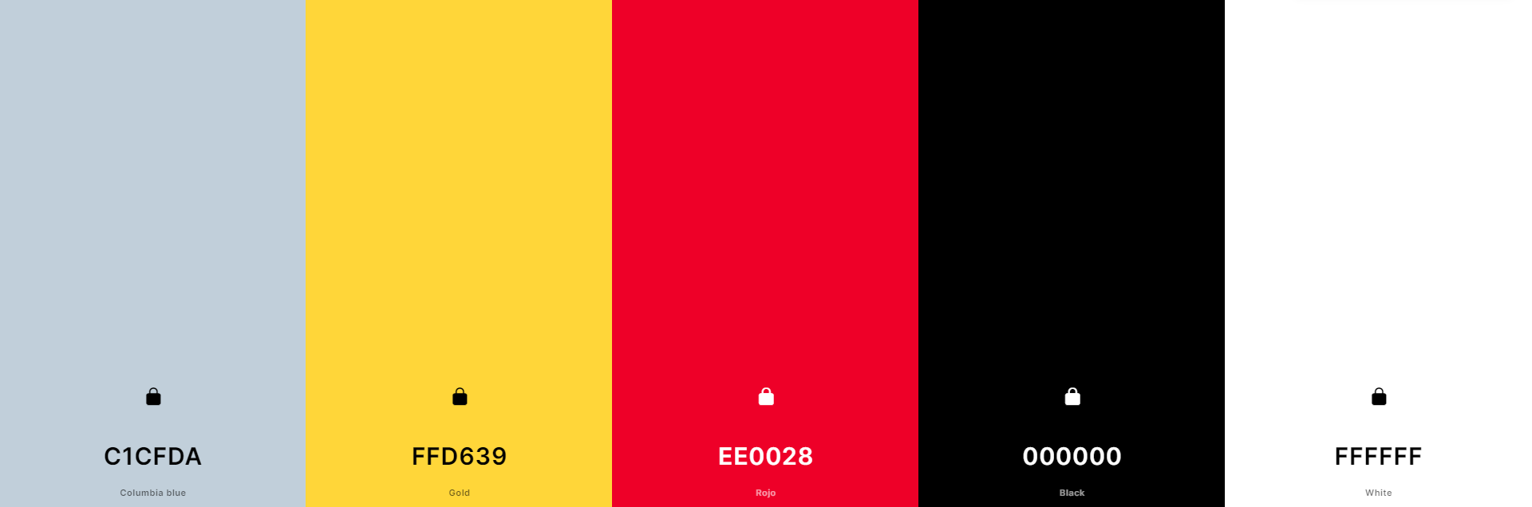
-C1CFDA: Un color gris claro para los headers y partes que requieran de texto, haciendo que sean fácilmente legibles, fondo para las secciones con fotos o logos.
-FFD639 y E94F37: Amarillo y rojo que representan los colores del escudo del Almería, junto con el blanco y el rojo que representan los colores de la bandera.
-000000 y FFFFFF: Blanco para el fondo y negro para la tipografía, permitiendo legibilidad.

-Al ser una página web que será visitada por personas de todas las edades, se usarán tipografías de tamaño medio y grande, con sarifa para los título de las páginas mientras el resto tendrá sin sarifa, usando iconos simplificados para una mayor legibilidad.

b) Oficina de turismo de Cádiz

c) Toys”R”Us

d) El Real Madrid

3. Analiza estas tres páginas web y haz un razonamiento sobre los siguientes apartados.

www.confiteriashernandez.es
www.confiteriacapri.es
www.ladulcealianza.com

a) Cuando hablamos de pastelerías, de pasteles, de tartas, hablamos de tradición. Hablamos de un trabajo cuidado, de una receta única que pasa de padres a hijos, de un trabajo familiar en el que el cliente se puede sentir como parte de la familia, prácticamente. Este aspecto, esta sensación, este sentimiento, está indicado en las tres webs, pero en unas mejor que en otras. Indica en cuál se hace mejor y en cual peor.

b) Por otra parte, los colores que usan en la web deben ser identificativos de la marca. Imaginad que Pepsi hace un anuncio y llena sus imágenes de colores rojizos… Le estaría haciendo un gran favor a su rival Coca-Cola ¿Hay un empate técnico en este apartado? ¿Hay alguna web que a vuestro juicio penséis que falla en este aspecto?

c) Finalmente, ¿Qué elementos de diseño encuentras en cada web? Por ejemplo, escalado, líneas, elementos prácticos (de representación, de significado o de función), etc

